Libtincd.a for ios

tinc在ios上，主要是解决在swift空间从虚拟网卡读到的数据包如何传递给C空间的tinc进行转发，以及在C空间接受到的对端发来的数据包如何传递给swift空间写入到虚拟网卡中。
tinc的调用入口函数是：libtincd_main

理论图：
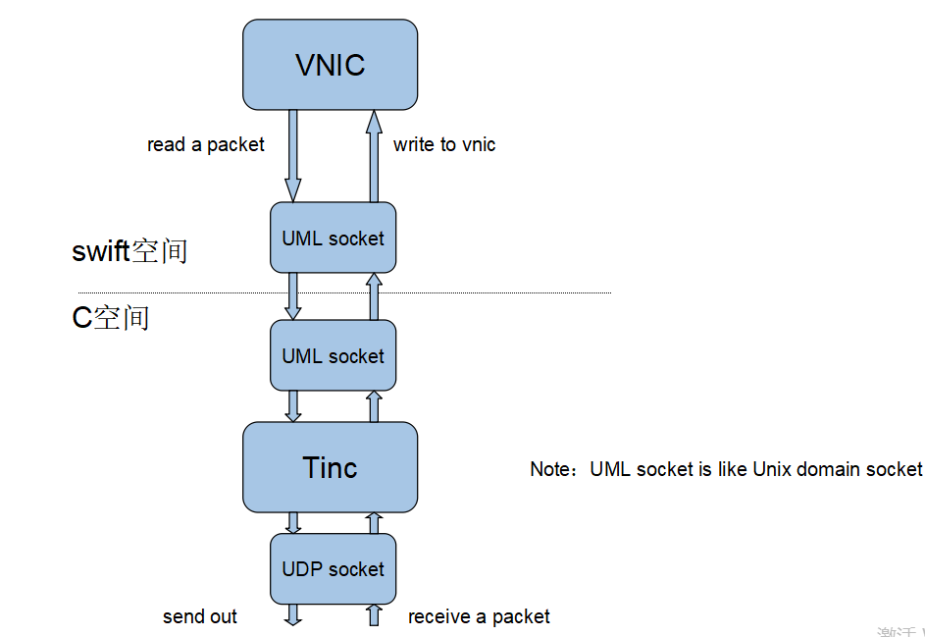

编译：
依赖openssl，liblzo
只需要Openssl和liblzo的头文件参与编译，所以我们只需要重新指定编译时的头文件路径即可。在最终编译成swift空间的应用程序时，才需要libtincd.a libopenssl.a liblzo2.a这三个库。
那么在ltincd(libtincd.a)工程编译过程中，需要设置openssl和lzo2的头文件搜索路径，如下配置做修改：
User Header Search Paths添加以下两项：
"$(SRCROOT)/../TestLibTincd/Pods/Headers/Public/OpenSSL" （recursive）
"$(SRCROOT)/../../../lzo-2.10/include" （recursive）

